Муниципальное общеобразовательное учреждение «ГИМНАЗИЯ № 58»

Конспект урока
математики,
проведенного в 3 «В» классе

Калмыкова Анастасия Альбертовна,
учитель начальных классов

Саратов, 2023
Урок математики 3 класс УМК «Планета знаний»
Автор урока: Калмыкова Анастасия Альбертовна, учитель начальных классов
Тема. «Письменные и устные приемы вычислений»
Тип урока: комбинированный
- урок применения знаний, умений и навыков,
- открытия нового знания
Цель: обеспечение усвоения алгоритма умножения на однозначное число.
Задачи:
уточнить и закрепить алгоритм письменного умножения на однозначное число;
формировать на доступном уровне умений работы с информацией, представленной в разных видах (текст, рисунок);
формировать на доступном уровне навык самостоятельной познавательной деятельности;
формировать навык самостоятельной индивидуальной и парной работы;
актуализировать личностный смысл к изучаемой теме;
создать условия для развития у обучающихся умения формулировать проблему и предлагать пути ее решения.

- Организационный момент
Шел мудрец, навстречу ему три человека, которые везли под горячим солнцем тележки с камнями для строительства. Мудрец остановился и задал каждому по вопросу. У первого спросил: «Что ты делал целый день?». И тот с ухмылкой ответил, что целый день возил проклятые камни. У второго мудрец спросил: «А что ты делал целый день?», и тот ответил: «А я добросовестно выполнял свою работу». А третий улыбнулся, его лицо засветилось радостью и удовольствием: «А я принимал участие в строительстве храма!».
-Ребята, желаю вам, чтобы вы были сегодня именно строителями «ХРАМА ЗНАНИЙ» Пусть урок принес вам новые открытия, успехов вам.
Так как мы являемся строителями храма, мы должны быть здоровыми и крепкими. Поэтому следим за осанкой.

- Мотивирование к учебной деятельности
- Давайте договоримся, что каждый из вас может высказывать своё мнение и слушать мнение своих одноклассников.

Целеполагание
- Какие цели мы обычно ставим на уроке математики, для чего мы ее изучаем? (Повторяем, исследуем, закрепляем, применяем, доказываем…)
Самоопределение к деятельности
А чем мы обычно занимаемся на уроке математики?
(считаем, пишем, решаем задачи). А чем занимались на прошлом уроке?

III. Актуализация опорных знаний и умений учащихся

-Ребята, что мы все так ждем? (каникулы)
- А почему мы их ждем? (можно отдохнуть, сходить куда-нибудь, поехать куда-нибудь…)
СЛАЙД 1 КАНИКУЛЫ
-На каникулах можно заняться любимым делом. Чем можно заняться, не выходя из дома?

УСТНЫЙ СЧЕТ
  - Весенние ПАЗЛЫ

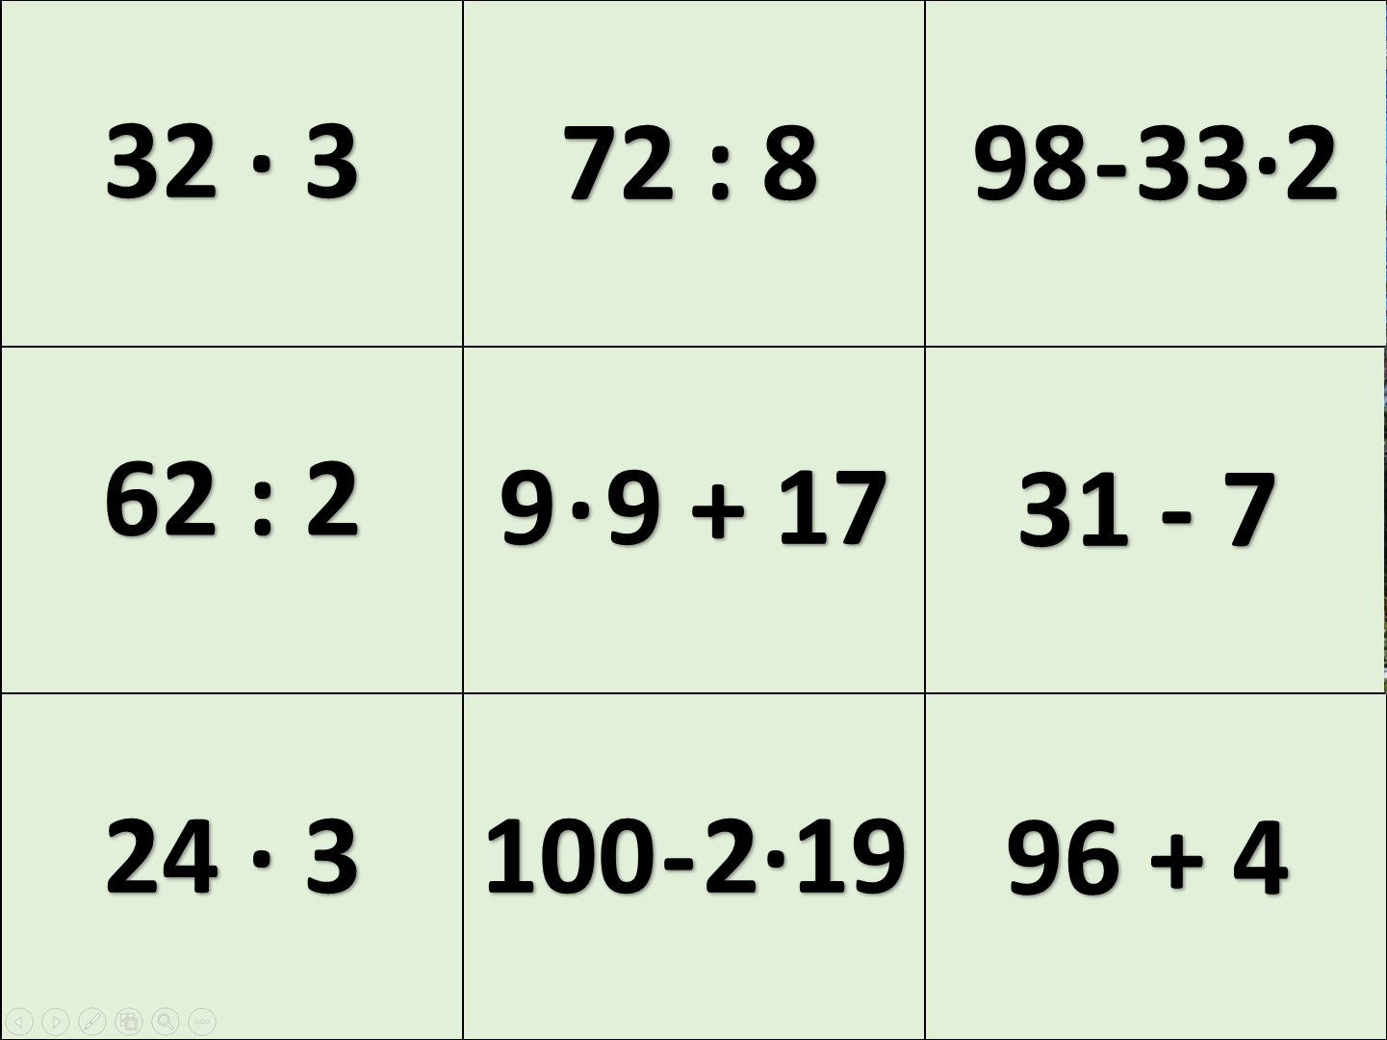
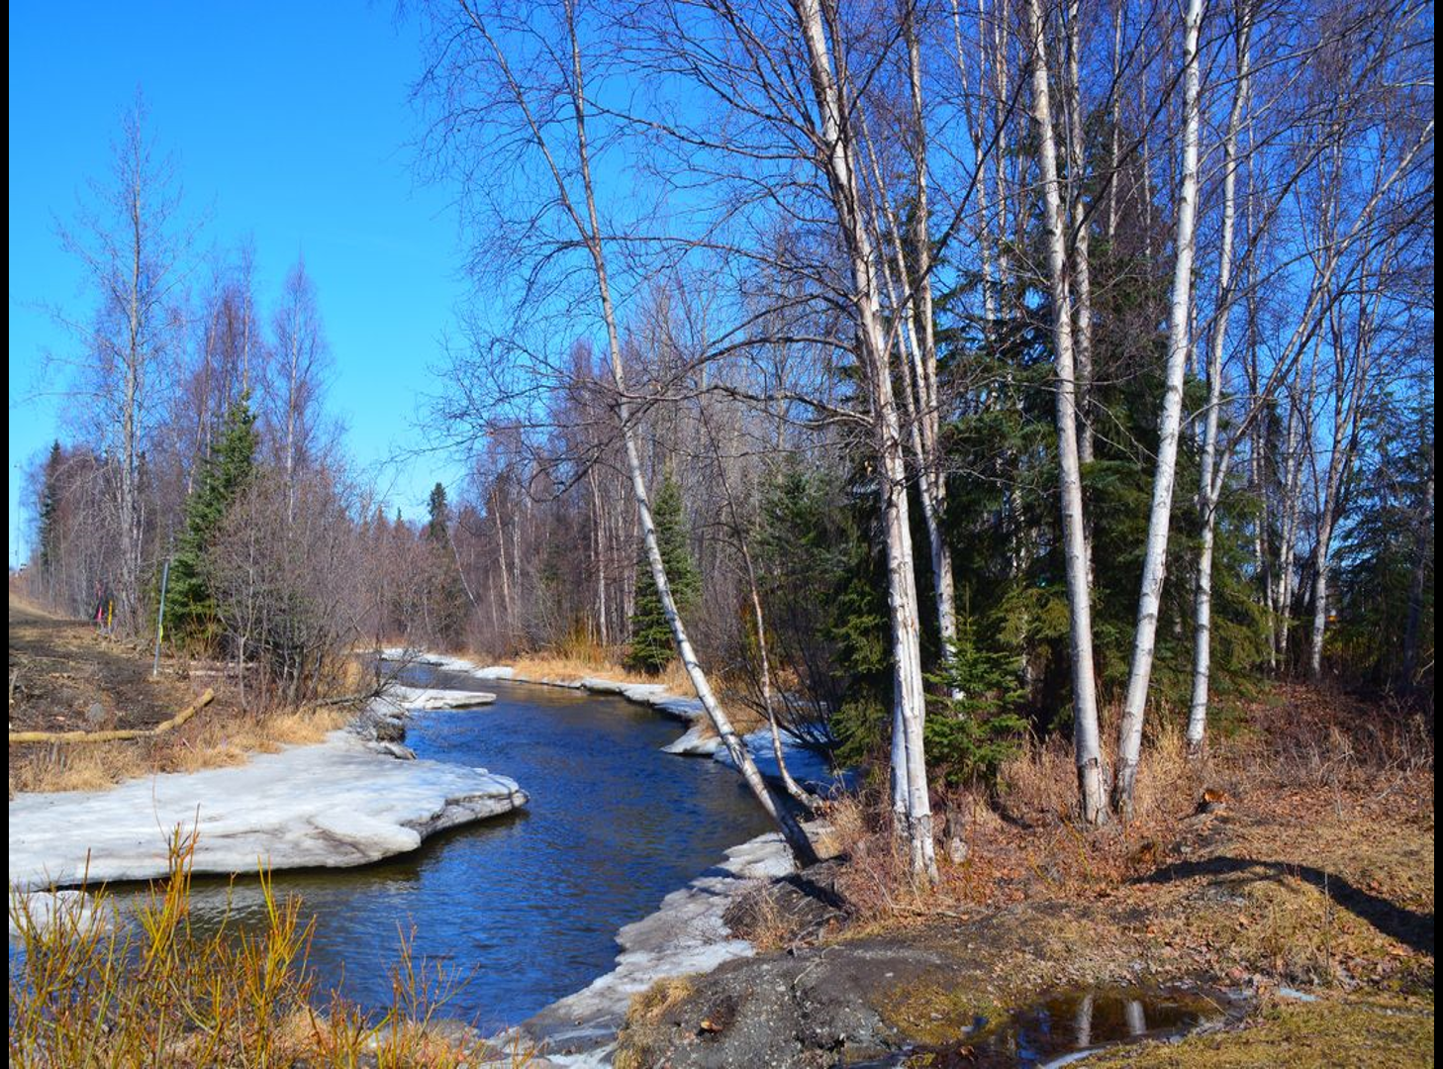
СЛАЙД 2 КРУГОВЫЕ ПРИМЕРЫ
Во время выполнения задания открываются части картины. После того как картинка будет целой, обсудить правила поведения у водоемов во время ледохода. СЛАЙД 3
IV. Новая тема.
- Вы уже сказали, что на каникулах можно сходить в кино, театр, на выставку. Вот и мы с Вами 23 марта пойдем на спектакль по произведению Астрид Линдгрен «Пеппи длинный чулок» в театр «Версия». Я зашла на сайт театра. Вот страничка спектакля. СЛАЙД 4
Что мы видим, какую информацию можем прочесть? (Адрес театра, телефон для справок, время проведения спектакля, краткое содержание, возрастной ценз 0+, можно воспользоваться Пушкинской картой)
- Достаточно ли нам информации для того, чтобы приобрести билеты? (Нет, не указана цена билета)
- А где мне найти ее? (Нажать на фразу «купить билеты») СЛАЙД 5
- Вот что выходит. Что мы видим (цена билета 200 рублей и есть свободные места)
- Нам с Вами нужно рассчитать, сколько денег нам потребуется на поход на этот спектакль. Давайте, подумаем.
- На спектакль пойдем все. Нас 30 человек, Вас 29 + я. Еще захотели с нами пойти 6 родителей. Итого 36. Замечательно. Но театр находится не в пешей доступности, до него нужно доехать, цена билета на транспорт сейчас 30 рублей. Нам нужно проехать туда и обратно. На 1 человека понадобится сколько? (60 рублей)
- В уме все держать трудно, нужно записать. При решении задач такого вида, что мы используем? (Краткую запись в виде таблицы)
- Возьмите в корзинках таблички, приклейте целиком в тетрадь.
Анализ условия.
 | Цена  руб. | Количество  шт./чел. | Стоимость  руб.
Сп. | 200 руб. | 36 шт. | ? руб.  ? руб.
Пр. | 60 руб. | 36 чел. | ? руб.
1 способ:
- 200 + 60 = 260 (руб.) – потребуется на одного человека.
7800
1560
- 260 · 36 = 260 · (30 + 6) = 260 · 30 + 260 · 6 = 9360 (руб.) – понадобится.
1
3
2
1
3
1
260 260 7800
Х
Х
+
30 6_ 1560
7800 1560 9360
260
Выражение: (200 + 60) · 36 = 9360
1
2
Ответ: 9360 рублей понадобится нам на поход в театр.
2 способ:
- 200 · 36 = 7200 (руб.) – понадобится на билеты на спектакль.
1
36
Х
200
7200

- 60 · 36 = 2160 (руб.) – понадобится на проезд.
3
Х
60
2160

- 7200 + 2160 = 9360 (руб.) – понадобится.
7200
2160

Выражение: 200 · 36 + 60 · 36 = 9360
1
3
2
Ответ: 9360 рублей понадобится нам на поход в театр.
Ребенок, решающий задачу у доски, выбирает способ решения. По ходу решения возникает затруднение записи умножения круглых чисел столбиком. Опираясь на алгоритм устного приема умножения чисел, дети делают вывод, как правильно записать и умножить круглые числа столбиком.
Для самопроверки вывести задачу на экран СЛАЙД 6 (7)

- Еще можно сходить в театр Теремок, вот афиша на март. (Извлечь всю информацию) СЛАЙД 8

V. ПЕРВИЧНОЕ ЗАКРЕПЛЕНИЕ
Детям раздаются вклейки, на которых примеры записаны в столбик частично. Предлагается записать верно и решить. Работа с комментированием. Визуал на слайде. СЛАЙД 9
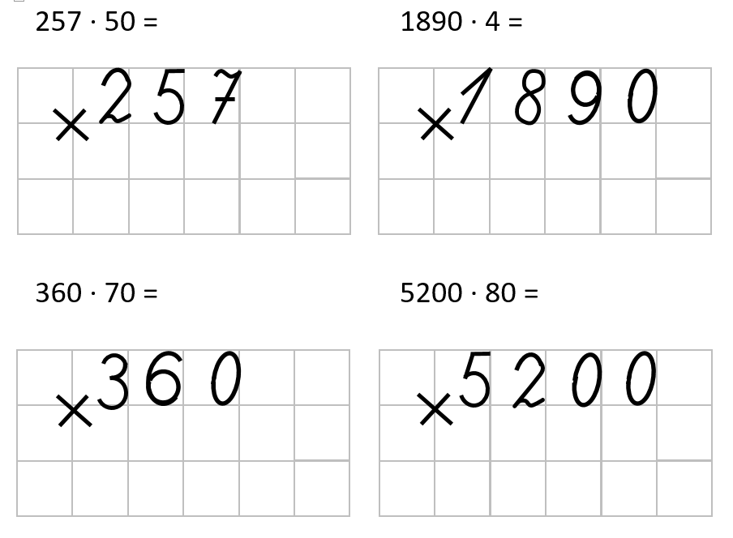
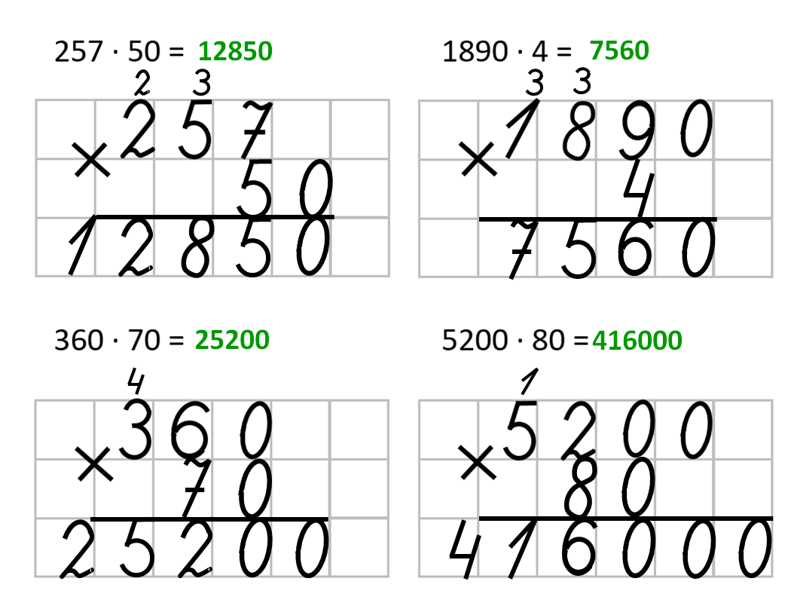

Если останется время:
- Вы уже сказали, что на каникулах можно куда-нибудь поехать. Часто из поездок люди привозят магнитики на холодильник. И я не исключение. И вы мне привезли много магнитов из поездок. Вот боковая стенка моего холодильника. СЛАЙД 10
- Что часто изображают на магнитах? (Достопримечательности, красивые пейзажи, гербы́ городов, год основания и др.)

Вывесить ленту времени.
Дети выполняют задание и узнают год основания городов. Парная работа.
Одной паре – 2 города + карточки с достопримечательностями. Задание - узнать, какого города достопримечательности и символика.

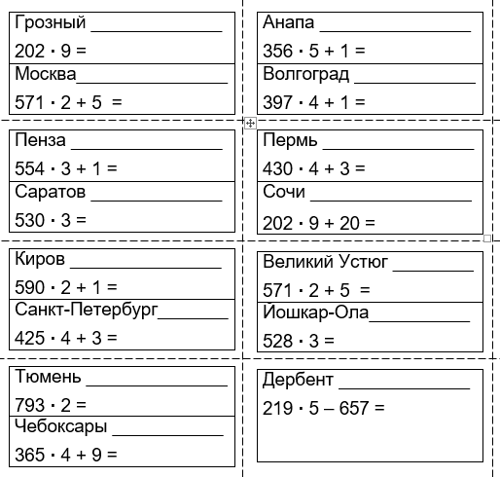
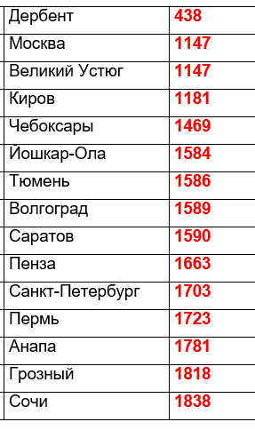

VII. Рефлексия. Подведение итогов.
Сенсорная: Синквейн «Сегодняшний урок»
Рефлексия деятельности. Первоцветы.

